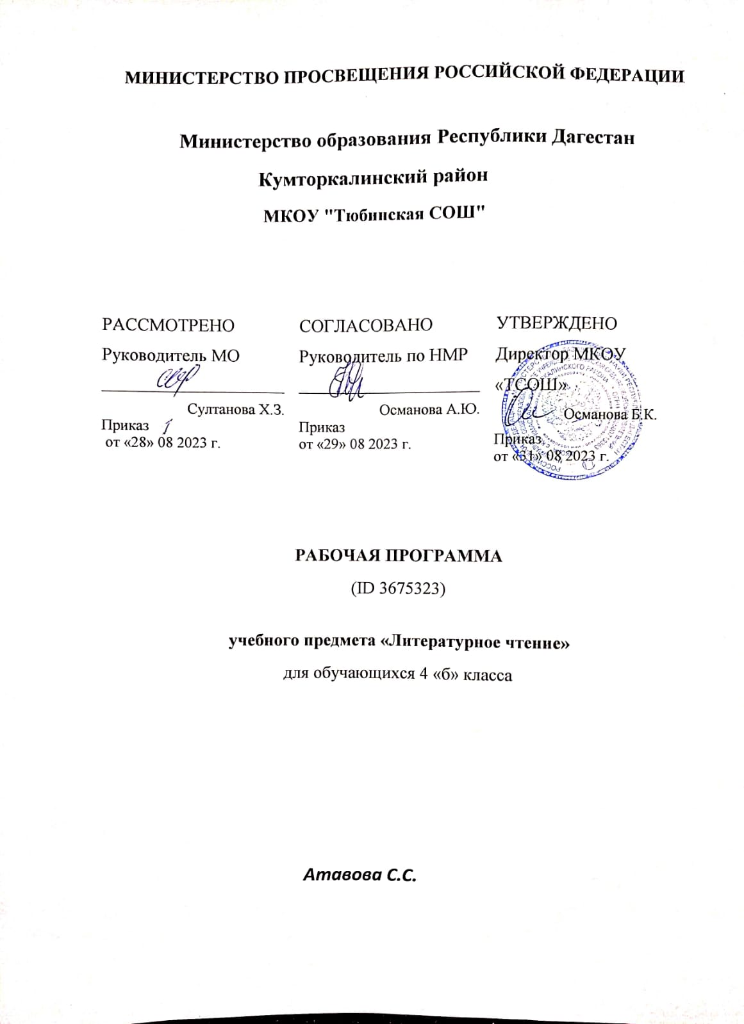

|  |  |  |  |
| --- | --- | --- | --- |
| Номер урока | Тема урока | Домашнее задание к следующему уроку |  |
| 1 | Разнообразие малых жанров фольклора (назначение, сравнение, классификация) | Домашнее задание |  |
| 2 | Проявление народной культуры в разнообразных видах фольклора: словесном, музыкальном, обрядовом (календарном) | Домашнее задание |  |
| 3 | Образы русских богатырей: где жил, чем занимался, какими качествами обладал. На примере былины «Ильины три поездочки» | Домашнее задание |  |
| 4 | Герой былины - защитник страны. На примере былины "Ильины три поездочки" | Домашнее задание |  |
| 5 | Резервный урок. Средства художественной выразительности в былине: устойчивые выражения, повторы, гипербола, устаревшие слова | Домашнее задание |  |
| 6 | Отражение народной былинной темы в творчестве художника В. М.Васнецова | Домашнее задание |  |
| 7 | Резервный урок. Летопись «И повесил Олег щит свой на вратах Царьграда». Знакомство с произведением А. С. Пушкина «Песнь о вещем Олеге» | Домашнее задание |  |
| 8 | Путешествие героя как основа композиции волшебной сказки. На примере русской народной сказки "Волшебное кольцо" | Домашнее задание |  |
| 9 | Образ Александра Невского в произведении С.Т.Романовского «Ледовое побоище». Страницы истории России, великие люди и события. На примере Житие Сергия Радонежского | Домашнее задание |  |
| 10 | Представление в сказке народного быта и культуры: сказки о животных, бытовые, волшебные | Домашнее задание |  |
| 11 | Характеристика героев волшебной сказки: чем занимались, какими качествами обладают. На примере русской народной сказки "Волшебное кольцо" | Домашнее задание |  |
| 12 | Сравнение фольклорных произведений разных народов: тема, герои, сюжет. Представление в сказке нравственных ценностей, быта и культуры народов мира | Домашнее задание |  |
| 13 | Отражение нравственных ценностей на примере фольклорных сказок народов России и мира | Домашнее задание |  |
| 14 | Тематическая проверочная работа по итогам раздела «Фольклор – народная мудрость» | Домашнее задание |  |
| 15 | Резервный урок.Работа с детскими книгами на тему: «Фольклор (устное народное творчество)»: собиратели фольклора (А.Н. Афанасьев, В.И. Даль) | Домашнее задание |  |
| 16 | Составление устного рассказа «Моё любимое произведение А.С. Пушкина» | Домашнее задание |  |
| 17 | Составление выставки «Произведения А.С. Пушкина». Написание аннотации к книгам на выставке | Домашнее задание |  |
| 18 | Оценка настроения и чувств, вызываемых лирическим произведением А.С. Пушкина. На примере стихотворения «Няне» | Домашнее задание |  |
| 19 | Картины осени в лирических произведениях А.С. Пушкина: сравнения, эпитет, олицетворения | Домашнее задание |  |
| 20 | Восприятие пейзажной лирики А.С. Пушкина: средства художественной выразительности в стихотворении «Зимняя дорога» и других его произведениях | Домашнее задание |  |
| 21 | Сравнение стихотворения А. С. Пушкина с репродукцией картины. На примере стихотворения "Туча" и репродукции картины И. И. Левитана «Вечерний звон» | Домашнее задание |  |
| 22 | Знакомство с литературной сказкой А.С.Пушкина «Сказка о мёртвой царевне и о семи богатырях»: сюжет произведения | Домашнее задание |  |
| 23 | Характеристика положительных и отрицательных героев, волшебные помощники в сказке А.С. Пушкина «Сказка о мёртвой царевне и о семи богатырях» | Домашнее задание |  |
| 24 | Наблюдение за художественными особенностями текста, языком авторской сказки А.С. Пушкина «Сказка о мёртвой царевне и о семи богатырях» | Домашнее задание |  |
| 25 | Фольклорная основа литературной сказки А.С. Пушкина «Сказка о мёртвой царевне и о семи богатырях» | Домашнее задание |  |
| 26 | Сходство фольклорных и литературных произведений А.С. Пушкина, В.А. Жуковского по тематике, художественным образам («бродячие» сюжеты) | Домашнее задание |  |
| 27 | Тематическая проверочная работа по итогам раздела «Творчество А.С. Пушкина» | Домашнее задание |  |
| 28 | Составление сообщения о М. Ю. Лермонтове. Строфа как элемент композиции стихотворения М.Ю. Лермонтова «Парус» | Домашнее задание |  |
| 29 | Работа со стихотворением М.Ю. Лермонтова «Утёс»: характеристика средств художественной выразительности | Домашнее задание |  |
| 30 | Наблюдение за художественными особенностями лирических произведений М.Ю. Лермонтова. Стихотворения о Кавказе | Домашнее задание |  |
| 31 | Патриотическое звучание стихотворения М.Ю. Лермонтова «Москва, Москва! …Люблю тебя как сын…»: метафора как «свёрнутое» сравнение | Домашнее задание |  |
| 32 | Творчество Л.Н. Толстого – великого русского писателя | Домашнее задание |  |
| 33 | Общее представление о повести как эпическом жанре. Знакомство с отрывками из повести Л.Н.Толстого «Детство» | Домашнее задание |  |
| 34 | Чтение научно-познавательных рассказов Л.Н.Толстого. Примеры текста-рассуждения в рассказе «Черепаха» и в повести Л.Н. Толстого "Детство" | Домашнее задание |  |
| 35 | Анализ художественных рассказов Л.Н.Толстого. Особенности художественного текста-описания на примере рассказа «Русак»и отрывков из повести Л. Толстого "Детство". Составление цитатного плана | Домашнее задание |  |
| 36 | Роль портрета, интерьера в создании образа героя повести «Детство» | Домашнее задание |  |
| 37 | Басни Л.Н.Толстого: выделение жанровых особенностей | Домашнее задание |  |
| 38 | Тематическая проверочная работа по итогам раздела «Жанровое многообразие творчества Л.Н. Толстого» | Домашнее задание |  |
| 39 | Резервный урок. Подготовка выставки книг Л. Толстого. Подготовка сообщения о книгах Л. Толстого (сказки, рассказы, были, басни) | Домашнее задание |  |
| 40 | Взаимоотношения со сверстниками – тема рассказа А.П. Чехова «Мальчики» | Домашнее задание |  |
| 41 | Образы героев-детей в рассказе А.П. Чехова «Мальчики» | Домашнее задание |  |
| 42 | Соотнесение заглавия и главной мысли рассказа А.П. Чехова «Мальчики» | Домашнее задание |  |
| 43 | Осознание ценности чтения для учёбы и жизни | Домашнее задание |  |
| 44 | Поэты о красоте родной природы: анализ авторских приёмов создания художественного образа | Домашнее задание |  |
| 45 | Составление устного рассказа по репродукции картины на основе изученных произведений | Домашнее задание |  |
| 46 | Описание явления природы в стихотворении В.А. Жуковский «Загадка»: приёмы создания художественного образа | Домашнее задание |  |
| 47 | Сравнение образа радуги в стихотворениях В.А. Жуковского «Загадка» и Ф.И. Тютчева «Как неожиданно и ярко» | Домашнее задание |  |
| 48 | Восприятие картин природы в стихотворении А.А. Фета «Весенний дождь» и других его стихотворений | Домашнее задание |  |
| 49 | Авторские приёмы создания художественного образа в стихотворении Е.А. Баратынского «Весна, весна! Как воздух чист»..» | Домашнее задание |  |
| 50 | Резервный урок. Анализ настроения в стихотворении | Домашнее задание |  |
| 51 | Выразительность поэтической речи стихотворения И.С. Никитина «В синем небе плывут над полями…» и другие на выбор | Домашнее задание |  |
| 52 | Анализ чувств и настроения, создаваемых лирическим произведением. На примере произведения А.А. Прокофьева "Люблю берёзу русскую..." | Домашнее задание |  |
| 53 | Образное изображение осени в стихотворении И.А. Бунина «Листопад» | Домашнее задание |  |
| 54 | Средства создания речевой выразительности в стихотворения К.Д. Бальмонта. На примере стихотворения "Камыши" | Домашнее задание |  |
| 55 | Резервный урок. Составление текста-рассуждения на тему «Зачем нужна поэзия современному человеку» | Домашнее задание |  |
| 56 | Темы лирических произведений А.А. Блока. На примере стихотворения «Рождество» | Домашнее задание |  |
| 57 | Составление устного рассказа по репродукции картины на основе изученных лирических произведений | Домашнее задание |  |
| 58 | Резервный урок. Читательский дневник (правила оформления) | Домашнее задание |  |
| 59 | Характеристика героя литературной сказки. На примере сказки В. Ф. Одоевского «Городок в табакерке» | Домашнее задание |  |
| 60 | Народные образы героев сказа П.П.Бажова «Серебряное копытце» | Домашнее задание |  |
| 61 | Наблюдение за художественными особенностями, языком сказа П.П.Бажова «Серебряное копытце» | Домашнее задание |  |
| 62 | Иллюстрации как отражение сюжета сказов П.П.Бажова | Домашнее задание |  |
| 63 | Литературная сказка П.П.Ершова «Конёк-Горбунок»: сюжет и построение (композиция) сказки | Домашнее задание |  |
| 64 | Речевые особенности (сказочные формулы, повторы, постоянные эпитеты) сказки П.П.Ершова «Конёк-Горбунок» | Домашнее задание |  |
| 65 | Литературная сказка С.Т. Аксакова "Аленький цветочек" (сюжет, композиция, герои) | Домашнее задание |  |
| 66 | Фольклорная основа литературной сказки С.Т. Аксакова "Аленький цветочек". Сочинение по сказке | Домашнее задание |  |
| 67 | Тематическая проверочная работа по итогам раздела «Литературная сказка» | Домашнее задание |  |
| 68 | Расширение круга детского чтения. Знакомство с авторами юмористических произведений | Домашнее задание |  |
| 69 | Средства создания комического в произведениях Н.Н.Носова и других авторов на выбор | Домашнее задание |  |
| 70 | Знакомство с экранизацией произведений юмористических произведений. На примере экранизации "Сказки о потерянном времени" Е. Л. Шварца (1964 г.) | Домашнее задание |  |
| 71 | Резервный урок. Работа с детскими книгами "Произведения В. Ю. Драгунского" | Домашнее задание |  |
| 72 | Герой юмористических произведений В.Ю.Драгунского. Средства создания юмористического содержания | Домашнее задание |  |
| 73 | Средства выразительности текста юмористического содержания: гипербола. На примере рассказа В.Ю. Драгунского «Главные реки» | Домашнее задание |  |
| 74 | Знакомство с пьесой как жанром литературы. Как подготовить произведение к постановке в театре? | Домашнее задание |  |
| 75 | Создание ремарок (их назначение и содержание) на основе анализа характера героев произведения. На примере рассказа В.Ю. Драгунского "Главные реки" | Домашнее задание |  |
| 76 | Создание реквизита для инсценивроания произведения. Подготовка пригласительных билетов и афишы на примере рассказа В.Ю. Драгунского "Главные реки" | Домашнее задание |  |
| 77 | Пьеса и сказка: драматическое и эпическое произведения, их структурные и жанровые особенности | Домашнее задание |  |
| 78 | Работа с пьесой-сказкой С.Я. Маршака «Двенадцать месяцев» | Домашнее задание |  |
| 79 | Характеристика героев юмористических произведений. На примере рассказа Л. Д. Каминского "Автопортрет" | Домашнее задание |  |
| 80 | Резервный урок. Знакомство с детскими журналами:«Весёлые картинки», «Мурзилка» и другие. Сочинение весёлой истории | Домашнее задание |  |
| 81 | Приёмы раскрытия главной мысли рассказа. На примере произведения Б. С. Житкова "Как я ловил человечков" | Домашнее задание |  |
| 82 | Работа с рассказом К.Г. Паустовского «Корзина с еловыми шишками» | Домашнее задание |  |
| 83 | Особенности художественного текста-описания: пейзаж, портрет героя, интерьер на примере рассказа К.Г. Паустовского «Корзина с еловыми шишками» | Домашнее задание |  |
| 84 | Отличие автора от героя и рассказчика на примере рассказов М.М. Зощенко «О Лёньке и Миньке» | Домашнее задание |  |
| 85 | Отражение нравственно-этических понятий в рассказах М.М. Зощенко «О Лёньке и Миньке». На примере рассказа "Ёлка" | Домашнее задание |  |
| 86 | Знакомство с отрывками из повести Н.Г. Гарин-Михайловского «Детство Тёмы» (отдельные главы): основные события сюжета | Домашнее задание |  |
| 87 | Словесный портрет героя повести Н.Г. Гарин-Михайловского «Детство Тёмы» (отдельнеы главы) | Домашнее задание |  |
| 88 | Осмысление поступков и поведения главного героя повести Н.Г. Гарин-Михайловского «Детство Тёмы» (отдельные главы) | Домашнее задание |  |
| 89 | Темы лирических произведений. На примере стихотворений М.И. Цветаевой "Наши царства", "Бежит тропинка с бугорка…" | Домашнее задание |  |
| 90 | Резервный урок. Выразительность поэтических картин родной природы. На примере стихотворения И.А. Бунина «Детство» | Домашнее задание |  |
| 91 | Любовь к природе и родному краю – тема произведений поэтов. На примере стихотворений С.А. Есенина | Домашнее задание |  |
| 92 | Тематическая проверочная работа по итогам раздела «Произведения о детях и для детей» | Домашнее задание |  |
| 93 | Составление устного рассказа «Герой, который мне больше всего запомнился» | Домашнее задание |  |
| 94 | Книга как источник информации. Виды информации в книге | Домашнее задание |  |
| 95 | Человек и животные – тема многих произведений писателей | Домашнее задание |  |
| 96 | Писатели – авторы произведений о животных: выставка книг | Домашнее задание |  |
| 97 | Наблюдательность писателей, выражающаяся в описании жизни животных. На примере рассказа А.И. Куприна «Скворцы» | Домашнее задание |  |
| 98 | Раскрытие темы о бережном отношении человека к природе родного края | Домашнее задание |  |
| 99 | Особенности художественного описания родной природы. На примере рассказа В.П.Астафьева «Весенний остров» | Домашнее задание |  |
| 100 | Отражение темы «Материнская любовь» в рассказе В.П. Астафьева «Капалуха» и стихотворении С.Есенина «Лебёдушка» | Домашнее задание |  |
| 101 | Образ автора в рассказе В.П. Астафьев «Капалуха» | Домашнее задание |  |
| 102 | М.М. Пришвин - певец русской природы. Чтение произведения М.М. Пришвина «Выскочка» | Домашнее задание |  |
| 103 | Авторское мастерство создания образов героев-животных. На примере произведения Максима Горького "Воробьишка" | Домашнее задание |  |
| 104 | Человек и его отношения с животными. Обсуждение в классе темы "Что такое самопожертвование" | Домашнее задание |  |
| 105 | Развитие речи: озаглавливание частей. На примере произведения В. П. Астафьева «Стрижонок Скрип» | Домашнее задание |  |
| 106 | Тематическая проверочная работа по итогам раздела «Произведения о животных и родной природе» | Домашнее задание |  |
| 107 | Резервный урок. Работа с детскими книгами на тему: «Книги о Родине и её истории»: типы книг (изданий). Презентация книги, прочитанной самостоятельно | Домашнее задание |  |
| 108 | Составление устного рассказа "Моя любимая книга" | Домашнее задание |  |
| 109 | Проявление любви к родной земле в литературе народов России. На примере стихотворных и прозаических произведениях писателей и поэтов XIX и XX веков | Домашнее задание |  |
| 110 | Образ родной земли в стихотворении С.Д.Дрожжина «Родине» | Домашнее задание |  |
| 111 | Раскрытие главной идеи произведения А.Т. Твардовского «О Родине большой и малой» (отрывок): чувство любви к своей стране и малой родине | Домашнее задание |  |
| 112 | Характеристика народной исторической песни: темы, образы, герои | Домашнее задание |  |
| 113 | Осознание понятий поступок, подвиг на примере произведений о Великой Отечественной войне | Домашнее задание |  |
| 114 | Наблюдение за художественными особенностями текста авторской песни. Знакомство с песнями на тему Великой Отечественной войны | Домашнее задание |  |
| 115 | Тема героического прошлого России в произведениях литературы. На примере "Солдатской песни" Ф. Н. Глинки | Домашнее задание |  |
| 116 | Составление устного рассказа «Защитник Отечества» по изученным произведениям | Домашнее задание |  |
| 117 | Тематическая проверочная работа по итогам раздела «О Родине, героические страницы истории» | Домашнее задание |  |
| 118 | Патриотическое звучание произведений о Родине, о славных и героических страницах истории России | Домашнее задание |  |
| 119 | Книги о приключениях и фантастике | Домашнее задание |  |
| 120 | Зарубежные писатели-сказочники: раскрытие главной мысли и особенности композиции | Домашнее задание |  |
| 121 | Особенности басни как лиро-эпического жанра. Басни стихотворные и прозаические | Домашнее задание |  |
| 122 | Сравнение басен: темы и герои, особенности языка. На примере басен Крылов И.А. «Стрекоза и муравей», И.И. Хемницера «Стрекоза», Л.Н. Толстого «Стрекоза и муравьи» | Домашнее задание |  |
| 123 | Аллегория и ирония как характеристика героев басен. На примере басни И.А. Крылова «Мартышка и очки» | Домашнее задание |  |
| 124 | Работа с баснями И.А. Крылова. Инсценирование их сюжета | Домашнее задание |  |
| 125 | Язык басен И.А. Крылова: пословицы, поговорки, крылатые выражения | Домашнее задание |  |
| 126 | Особенности сюжета «Путешествия Гулливера» Джонатана Свифта (отдельные главы) | Домашнее задание |  |
| 127 | Характеристика главного героя «Путешествия Гулливера» Джонатана Свифта (отдельные главы) | Домашнее задание |  |
| 128 | Особенности построения (композиция) литературной сказки: составление плана. Х. К. Андерсен "Русалочка" | Домашнее задание |  |
| 129 | Средства художественной выразительности в литературной сказке. Х. К. Андерсен "Дикие лебеди" | Домашнее задание |  |
| 130 | Описание героя в произведении Марк Твена «Том Сойер» (отдельные главы) | Домашнее задание |  |
| 131 | Анализ отдельных эпизодов произведения Марк Твена «Том Сойер» (отдельные главы): средства создания комического. Написание отзыва | Домашнее задание |  |
| 132 | Книги зарубежных писателей | Домашнее задание |  |
| 133 | Работа со словарём: поиск необходимой информации | Домашнее задание |  |
| 134 | Знакомство с современными изданиями периодической печати. Золотой фонд детской литературы. В.Ю. Драгунский, И.П.Токмакова и другие - авторы детских журналов | Домашнее задание |  |
| 135 | Резервный урок. Проверочная работа по итогам изученного в 4 классе | Домашнее задание |  |
| 136 | Резервный урок. Рекомендации по летнему чтению. Правила читателя и способы выбора книги (тематический, систематический каталог) | Домашнее задание |  |